**Manual de usuario**

**SELLER TAT**

**Edgar Vasquez**

**Duván Runza**

**Ronald zambrano**

**ÍNDICE**

1 INTRODUCCIÓN 4

1.1 Propósito del manual 4

1.2 Alcance del software 4

1.3 Términos 4

1.4 Audiencia del manual 5

2 DESCRIPCION GENERAL DEL SISTEMA 5

2.1 Características generales 5

3 REQUISITOS DEL SISTEMA 6

3.1 Requisitos previos 6

4 GUIA DE USUARIO 6

4.1 Página de inicio 6

4.1.1 menú inicio 6

5.1.2 Acerca de 7

5.1.3 Iniciar sesión 7

5.1.4 Registro de usuario 8

5.2 Plataforma 8

5.2.1 Iniciar sesión 8

5.2.2 Usuarios 9

5.2.2 Ventas 9

5.2.3 Clientes 10

5.2.5 Productos 10

5.2.5 Proveedores 11

5 FUNCIONAMIENTO DEL SISTEMA 11

5.1 Registro e ingreso 11

5.2.5 Paso a paso registro e ingreso 11

5.2 Gestión dentro de la plataforma 13

5.2.1 Modulo Usuarios 13

5.2.2 Modulo Ventas 14

5.2.3 Modulo Clientes 15

5.2.4 Modulo Productos 15

1.1.1 Modulo Proveedores 17

6 Conclusión del Manual de Usuario de Seller Tat 18

6.1 Resumen de Puntos Clave: 19

6.2 Características Generales: 19

6.3 Audiencia del Manual: 19

# INTRODUCCIÓN

Bienvenido al manual de usuario de Seller Tat, la aplicación diseñada para facilitar la toma de pedidos tienda a tienda para la venta de productos congelados y desechables. Este documento está diseñado para proporcionar a los usuarios administradores y vendedores una guía completa sobre cómo utilizar Seller Tat de manera efectiva.

## Propósito del manual

El propósito de este documento es brindar una guía detallada sobre cómo utilizar todas las funcionalidades y características de Seller Tat. Desde la instalación y configuración inicial hasta la toma de pedidos y la gestión de inventario, este manual proporciona instrucciones paso a paso para ayudar a los usuarios a maximizar su experiencia con la aplicación.

## Alcance del software

Seller Tat es una aplicación web diseñada específicamente para la toma de pedidos en el sector de ventas de productos congelados y desechables. Su alcance incluye la gestión de clientes, productos y pedidos, así como la generación de informes y la sincronización de datos en tiempo real entre vendedores y administradores.

## Términos

Este documento sigue las siguientes convenciones para facilitar la comprensión y navegación:

* Las instrucciones y procedimientos se presentan en texto normal.
* Los elementos de la interfaz de usuario, como botones y menús, se presentan en negrita o con un formato específico para distinguirlos del texto normal.
* Cada instrucción va acompañada de la imagen correspondiente

## Audiencia del manual

Este manual está dirigido a dos tipos de usuarios:

Administradores: Responsables de la configuración y gestión de la aplicación, incluida la administración de usuarios, productos y pedidos.

Vendedores: Encargados de utilizar la aplicación en el campo, tomar pedidos de los clientes, gestionar inventarios y realizar seguimiento de las ventas.

Ambos usuarios encontrarán instrucciones detalladas y orientación sobre cómo utilizar Seller Tat en sus respectivas funciones.

# DESCRIPCION GENERAL DEL SISTEMA

El sistema desarrollado, denominado Seller Tat, es una aplicación en línea diseñada para satisfacer las necesidades de una distribuidora de productos desechables y productos congelados. Se ha creado con el propósito de simplificar y optimizar el proceso de ventas tienda a tienda, ofreciendo una plataforma integral que permite gestionar el inventario del distribuidor y manejar pedidos en línea de manera eficiente.

## Características generales

* Gestión de Inventarios: Seller Tat proporciona un sistema completo para gestionar el inventario del distribuidor, permitiendo llevar un registro detallado de los productos disponibles, sus cantidades y ubicaciones.
* Toma de Pedidos en Línea: Los usuarios pueden realizar pedidos de manera sencilla a través de la plataforma en línea, lo que facilita el proceso de compra y optimiza la comunicación entre distribuidores y clientes.
* Información de productos: La aplicación cuenta con una base de datos sólida y completa de productos, que incluye información detallada sobre los productos disponibles, precios, códigos de barras, entre otros datos relevantes.
* Gestión de Usuarios: Seller Tat ofrece distintos niveles de acceso y roles de usuario, incluyendo un usuario administrativo con privilegios para configurar y gestionar la plataforma, así como usuarios para control de inventarios y toma de pedidos.
* Informacion Clientes y Proveedores: Seller Tat incluye una completa base de datos de clientes y proveedores, lo que facilita la gestión de relaciones comerciales y permite un seguimiento efectivo de las transacciones.
* En resumen, Seller Tat es una solución integral que combina funcionalidades avanzadas con una interfaz fácil de usar, diseñada para satisfacer las necesidades específicas de una distribuidora de productos desechables y productos congelados, mejorando la eficiencia y productividad en el proceso de ventas y gestión de inventarios.

# REQUISITOS DEL SISTEMA

## Requisitos previos

Hardware: Procesador dual-core, 2 GB de RAM, 5 GB de almacenamiento libre.

Software: Windows 7/macOS 10.12/Linux, navegador web moderno (Chrome, Firefox, Edge, Safari).

Acceso a Internet: Conexión estable y segura.

Configuraciones del Navegador: JavaScript y cookies habilitados.

# GUIA DE USUARIO

## Página de inicio

Al ingresar encontraras los siguientes accesos

### menú inicio

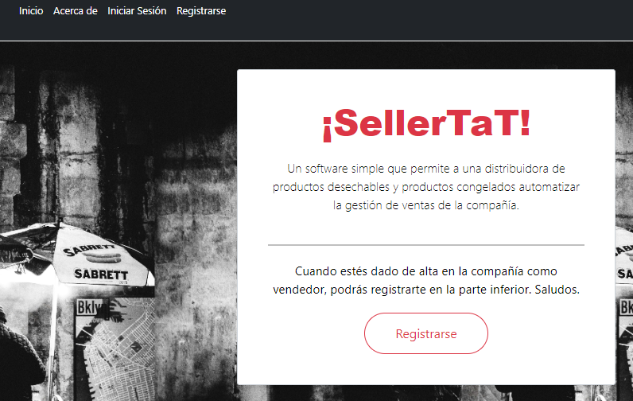Encontraras una vista completa de la página de inicio

### Acerca de

Vista con la información básica de la plataforma, descripción y características principales

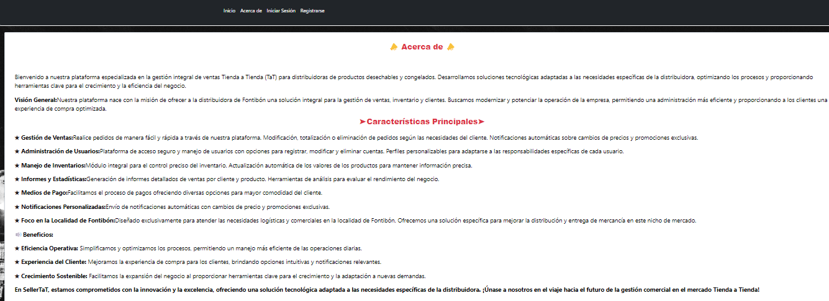

### Iniciar sesión

Encontraras el formulario para registro de usuario

Encontraras el formulario para iniciar sesión, para cuando ya eres usuario registrado, y este da acceso a la aplicación

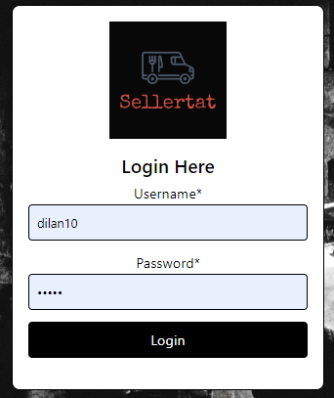

### Registro de usuario

Encontraras el formulario para registro de usuario

## Plataforma

### 5.2.1 Iniciar sesión

Da ingreso a la pagina principal del sistema, donde muestra el acceso a diferentes paneles de la plataforma, un resumen estadístico y el calendario de programación de visitas para visita de proveedores.

### 5.2.2 Usuarios

Nos muestra el listado completo de usuarios registrados en el sistema

### 5.2.2 Ventas

Nos muestra el formulario para registro de ventas (toma de pedidos)

### 5.2.3 Clientes

Nos muestra el formulario para registro de clientes y el listado total de los mismos

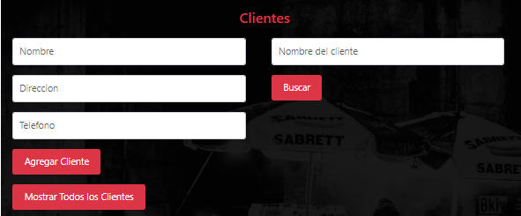

### 5.2.5 Productos

Nos muestra el formulario registro de productos y el listado general de los mismos

### 5.2.5 Proveedores

Nos muestra el formulario para registro de proveedores y el listado general de los mismos

# FUNCIONAMIENTO DEL SISTEMA

## Registro e ingreso

Para el ingreso al sistema es indispensable realizar el registro de su usuario y luego del registro ingresar a la plataforma con el usuario y la clave correspondiente

### 5.2.5 Paso a paso registro e ingreso

1. Dar clic en botón registrarse

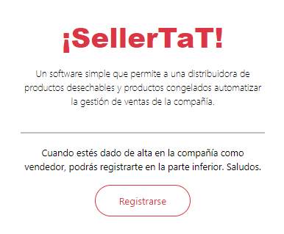

1. Al dar clic se dirige al formulario de registro, digitar los datos solicitados

* Nombre (Nombre y primer apellido)
* Usuario (Documento de identidad)
* Contraseña (Alfanumérica)
* Rol (vendedor o administrador)
* Clic en botón inscribirse

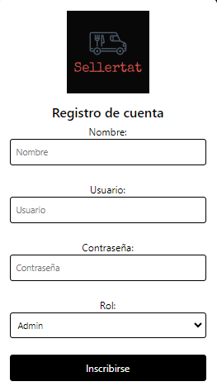

1. Al registrar usuario veras el aviso (cuenta creada con éxito) y (ya tienes acceso) abajo del formulario, dar clic sobre la palabra Acceso y se dirigirá el formulario de ingreso.



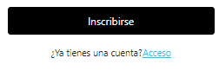

* Digitar usuario
* Digitar contraseña
* Dar clic en botón login

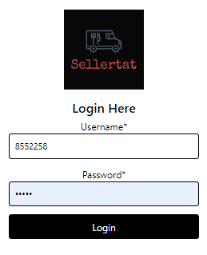

## Gestión dentro de la plataforma

Al ingresar a la plataforma veras la pagina de inicio donde están los accesos a los diferentes módulos de la aplicación.

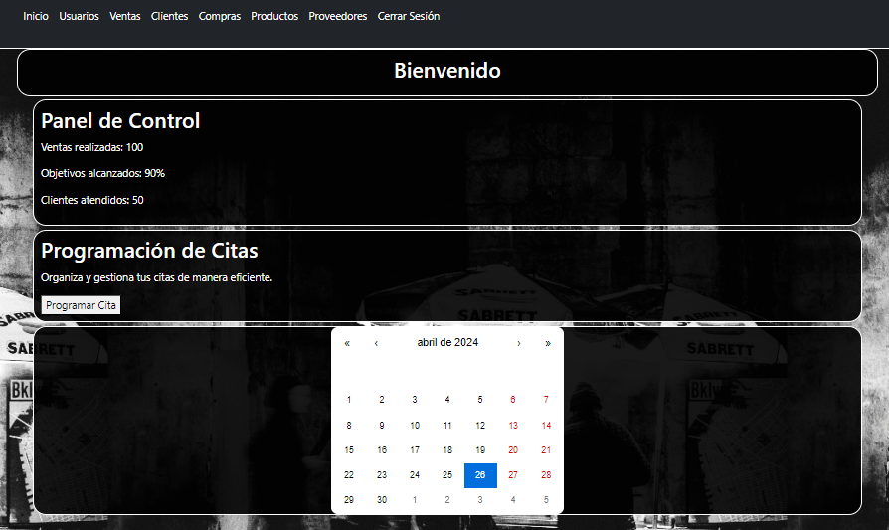

Módulos de Acceso

Calendario

Información de movimientos

### Modulo Usuarios

En este módulo se visualizan todos los usuarios existentes en el sistema y podrán ser editados y eliminados.

Buscar y ordenar por nombre

Para editar o eliminar dar clic en el botón correspondiente

Para editar digitar la información a editar y dar clic en guardar



Para Eliminar – dar clic en el botón Eliminar y el registro será eliminado

### Modulo Ventas

En el módulo ventas se debe registrar la toma de pedidos a los diferentes clientes, este módulo se compone de:

* Muestra el resumen de la venta, antes de seleccionar d ela tabla productos los productos a vender.

* Desde la página productos dar clic en mostrar todos los productos hay seleccionar los productos que de requieran y enviar a ventas.

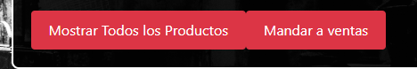

* Seleccionar los productos en “ver detalles del producto” y luego dar clic en mandar a ventas

* Se mostraran los productos seleccionados en la página de ventas, editar cantidad, digitar documento del cliente y dar generar factura.

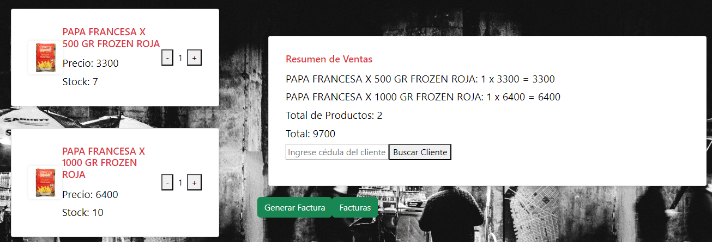

### Modulo Clientes

En el modulo de clientes se registran, consultan, modifican o eliminan los diferentes clientes.

* Crear cliente: digitar Nombre, dirección, teléfono, y dar clic en botón registrar.

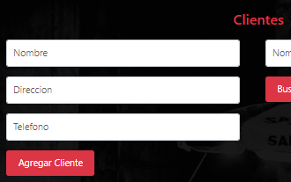

* Consultar clientes: para visualizar podemos dar clic en el botón mostrar todos los clientes (para ver el listado completo) o digitar el nombre y dar clic en el botón buscar (para ver cliente especifico)

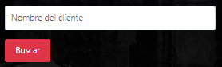

### Modulo Productos

En el módulo de productos se registran, modifican, consultan o eliminan los diferentes productos.

* Para registrar el producto de debe diligenciar el formulario con los siguientes datos: Nombre, precio, stock, id proveedor.
* Insertar la imagen del producto en la opción seleccionar archivo
* Dar clic en agregar producto para grabar el movimiento

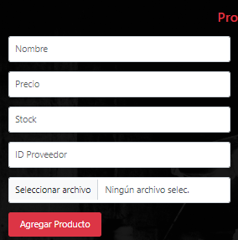

* Para consultar un producto digitar el nombre del producto y dar clic en botón buscar.

* Para editar, luego de buscar el producto deseado, dar clic en botón editar

* Digitar los datos a modificar y dar clic en botón actualizar

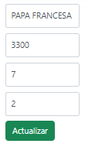

* Para eliminar, luego de buscar el producto deseado, dar clic en botón eliminar

### Modulo Proveedores

En este módulo se registran, modifican, consultan y eliminan los proveedores.

* Para registrar proveedor digitar los datos solicitados en formulario, Nombre, dirección, teléfono, id, proveedor y dar clic en agregar proveedor

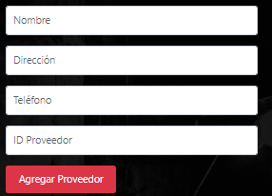

* Para consultar digitar el nombre del proveedor y dar clic en botón buscar o dar clic en botón mostrar todos los proveedores

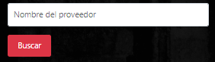

* Para editar, luego de buscar el proveedor deseado, dar clic en botón editar y digitar los datos a modificar y dar clic en botón actualizar

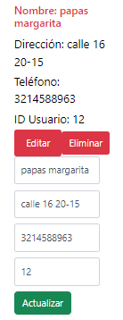

* Para eliminar, luego de buscar el proveedor deseado, dar clic en botón eliminar

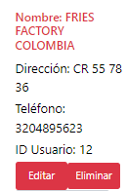

# Conclusión del Manual de Usuario de Seller Tat

En conclusión, el manual de usuario de Seller Tat es una herramienta esencial diseñada para maximizar la eficiencia y efectividad en la utilización de esta aplicación web, especializada en la gestión y toma de pedidos para productos congelados y desechables. A lo largo de este documento, hemos proporcionado una guía exhaustiva y detallada que abarca desde la instalación y configuración inicial hasta la gestión avanzada de inventarios y pedidos.

Seller Tat se presenta como una solución integral diseñada para las necesidades específicas de una distribuidora de productos desechables y congelados. Con su interfaz amigable y sus funcionalidades avanzadas, la aplicación no solo mejora la eficiencia y productividad del proceso de ventas y gestión de inventarios, sino que también facilita una comunicación efectiva entre todos los actores involucrados. Este manual es una guía indispensable para garantizar que los usuarios puedan aprovechar al máximo todas las capacidades que ofrece Seller Tat, asegurando así una experiencia óptima y satisfactoria.

## Resumen de Puntos Clave:

Propósito y Alcance:

El manual tiene como objetivo ofrecer una guía completa sobre las funcionalidades y características de Seller Tat, facilitando su uso tanto a administradores como a vendedores.

Seller Tat se destaca por su capacidad para gestionar inventarios, tomar pedidos en línea y proporcionar una base de datos robusta de productos, clientes y proveedores.

## Características Generales:

* Gestión de Inventarios: Permite un control detallado y eficiente de los productos disponibles, sus cantidades y ubicaciones.
* Toma de Pedidos en Línea: Optimiza el proceso de compra y mejora la comunicación entre distribuidores y clientes.
* Información de Productos: Ofrece datos completos y detallados sobre los productos, facilitando su manejo y consulta.
* Gestión de Usuarios: Soporta diferentes niveles de acceso y roles, asegurando una administración adecuada de la plataforma.
* Información de Clientes y Proveedores: Facilita la gestión de relaciones comerciales y el seguimiento de transacciones.

## Audiencia del Manual:

* Administradores: Encargados de configurar y gestionar la aplicación, administrando usuarios, productos y pedidos.
* Vendedores: Responsables de utilizar la aplicación en el campo, tomando pedidos, gestionando inventarios y realizando el seguimiento de ventas.